ХАБАРОВСКИЙ КРАЕВОЙ ФОНД ОБЯЗАТЕЛЬНОГО МЕДИЦИНСКОГО СТРАХОВАНИЯ

ПРОТОКОЛ

Координационного совета по организации защиты прав застрахованных лиц при предоставлении медицинской помощи и реализации законодательства в сфере обязательного медицинского страхования на территории Хабаровского края

28.04.2023 г. Хабаровск
10-00

Тема: Реализация территориальной программы обязательного медицинского страхования в 2022 году.
Пузакова Елена Викторовна открыла работу Координационного совета по организации защиты прав застрахованных лиц при предоставлении медицинской помощи и реализации законодательства в сфере обязательного медицинского страхования на территории Хабаровского края, осветив основной вопрос заседания: О реализации территориальной программы обязательного медицинского страхования в 2022 году.

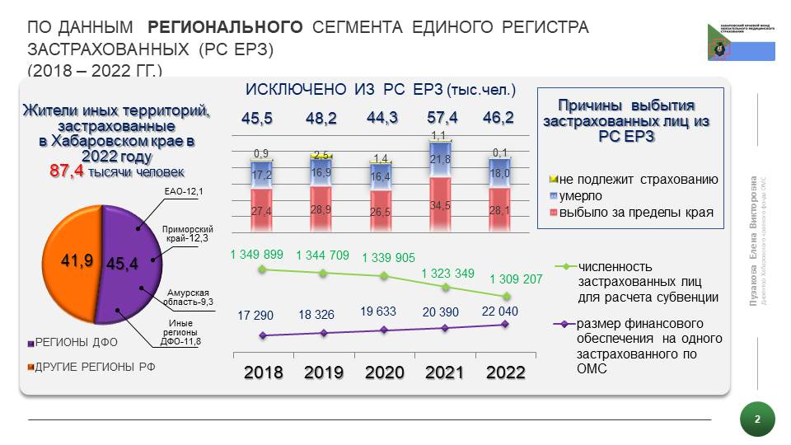

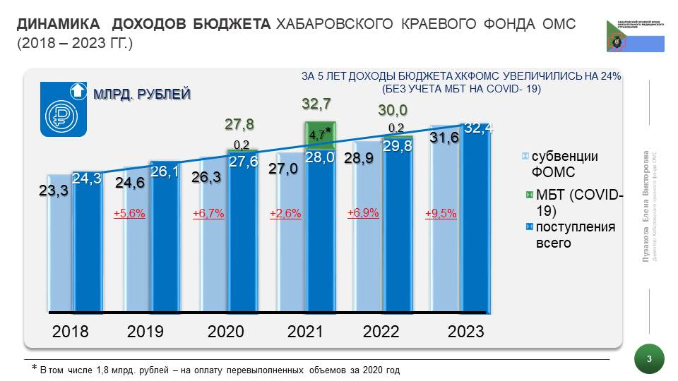

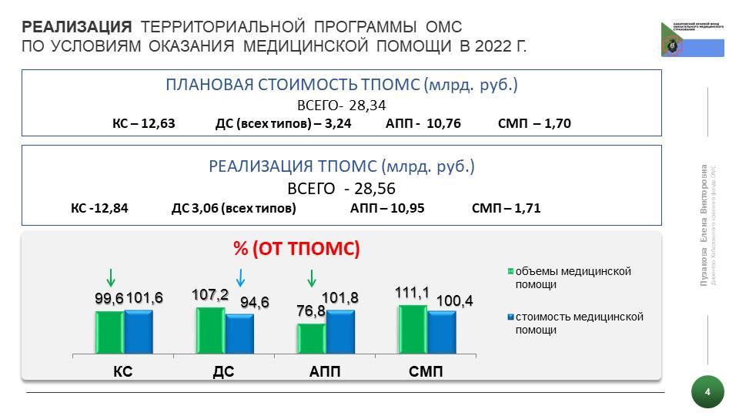

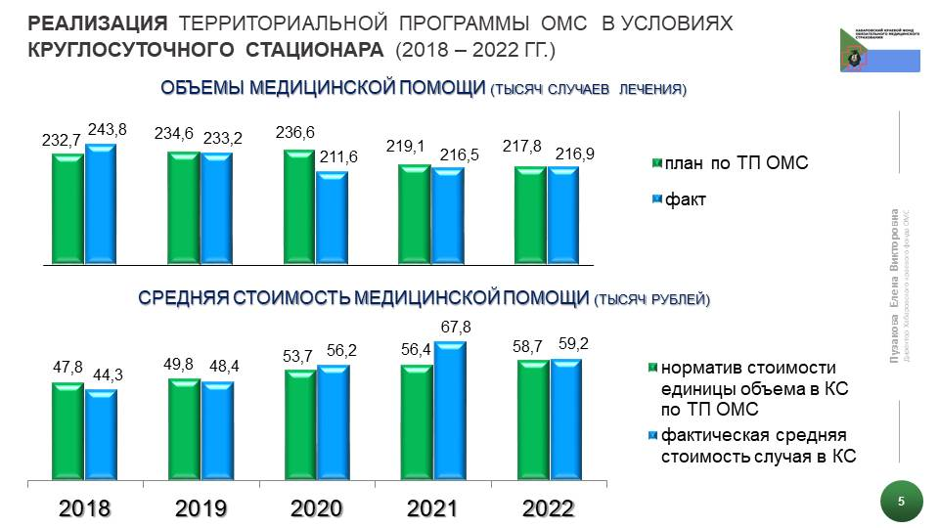

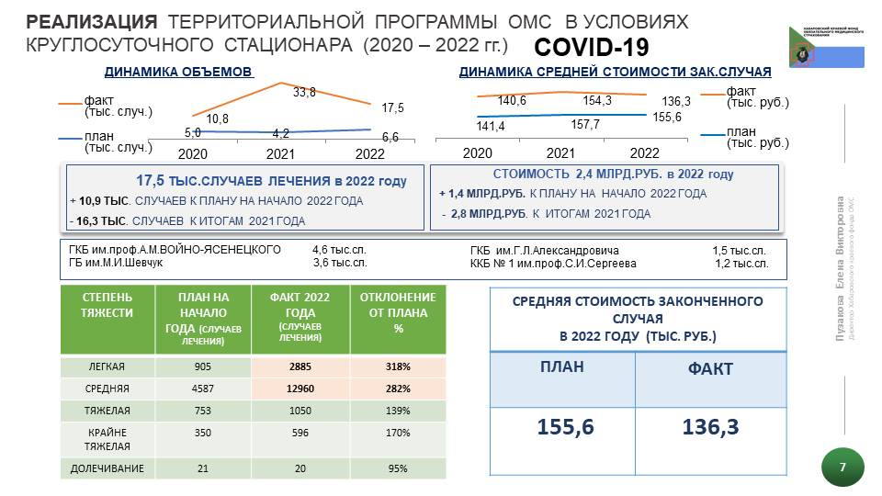

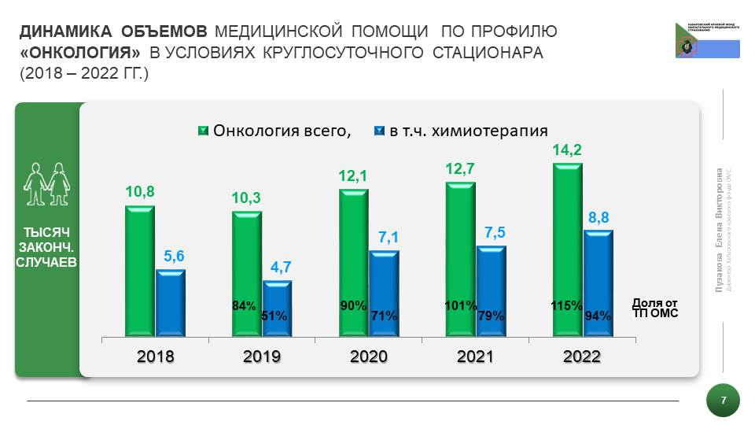

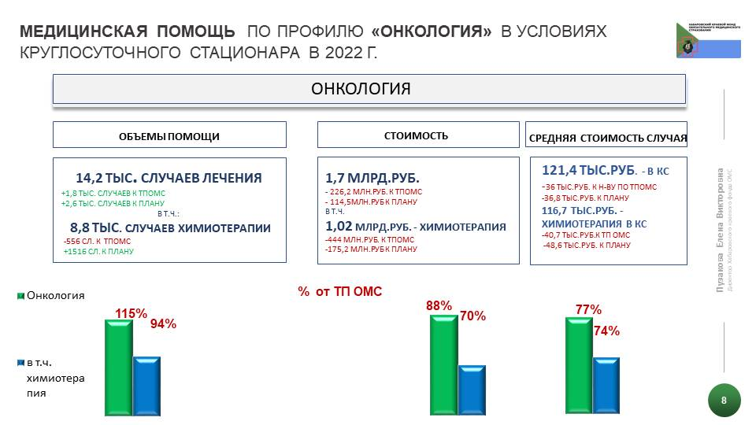

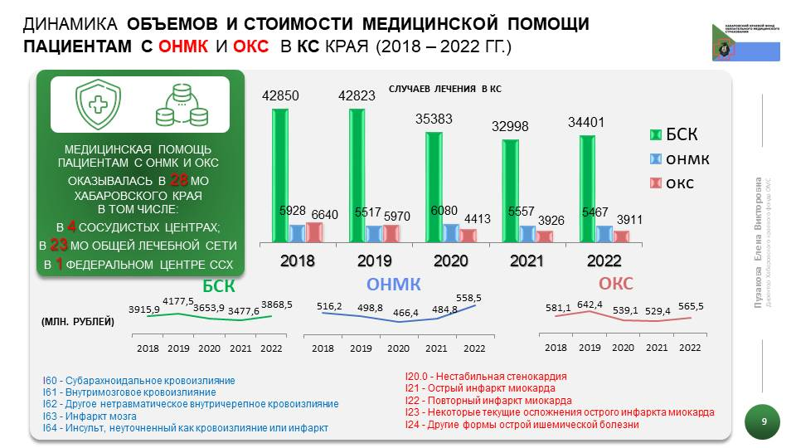

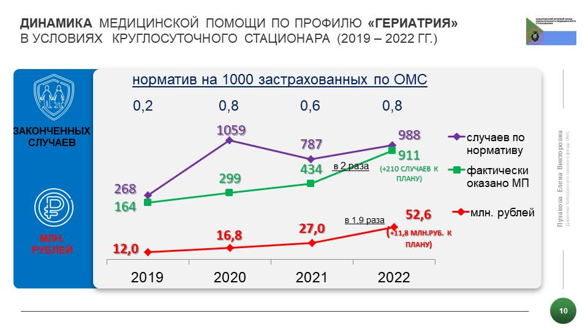

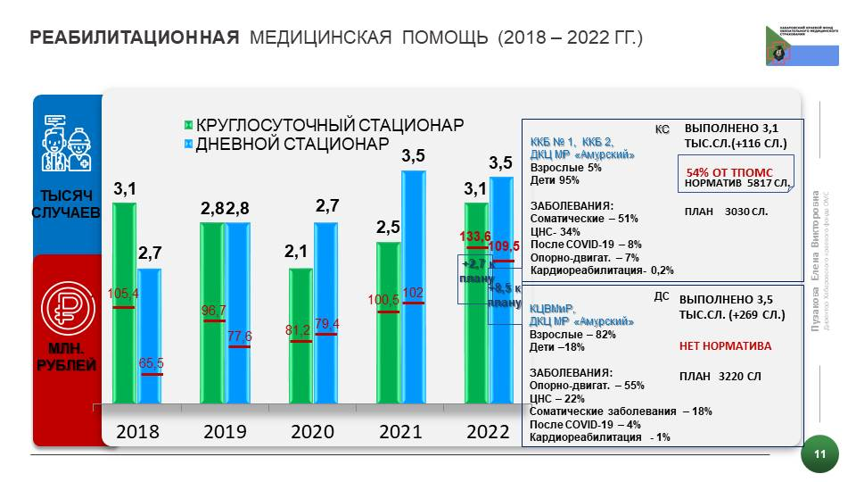

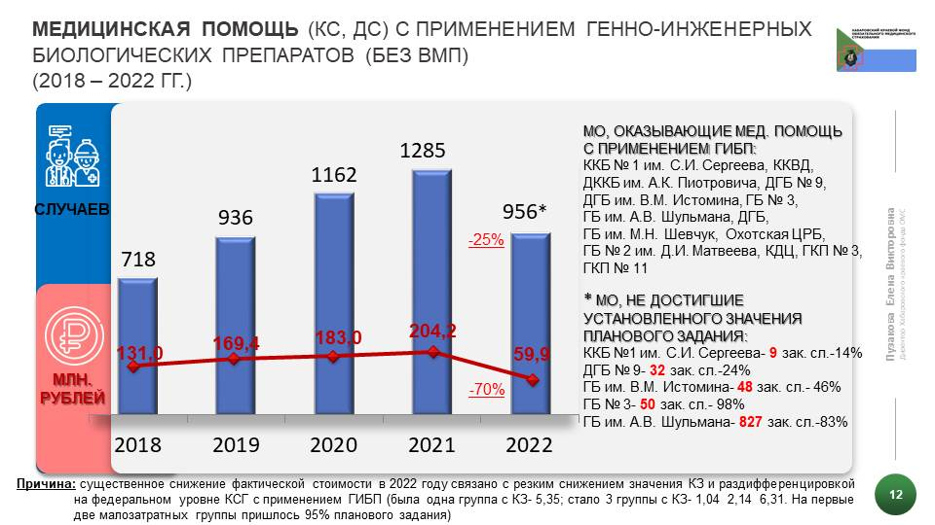

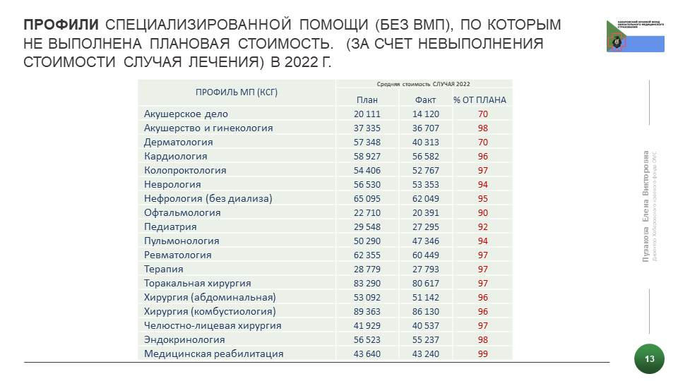

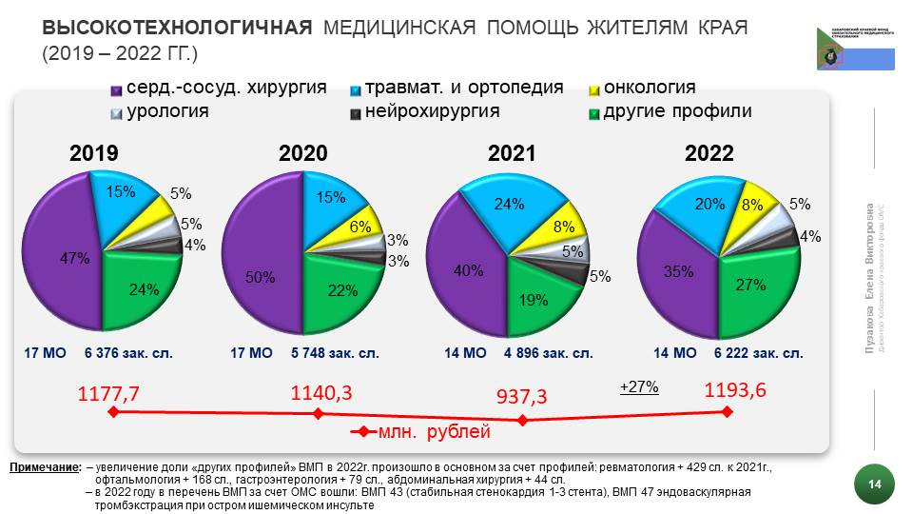

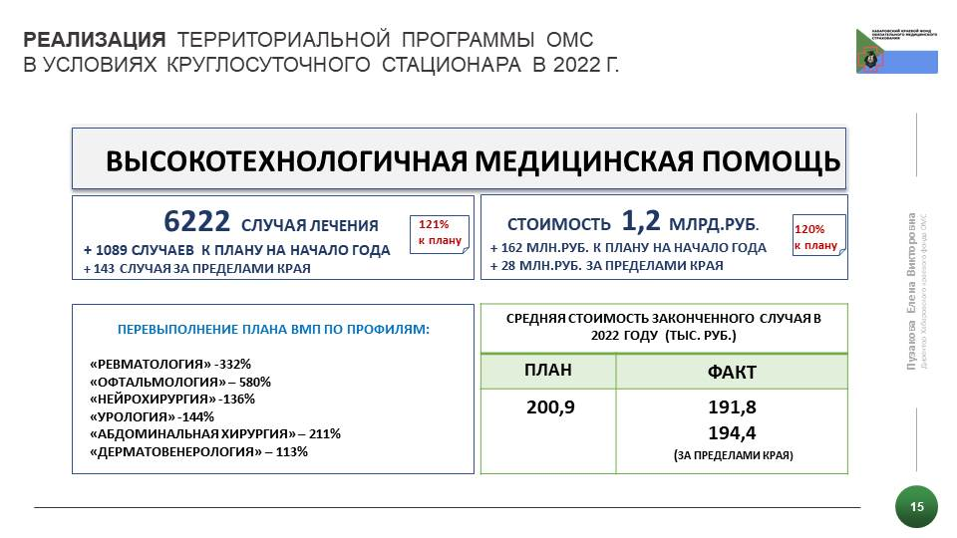

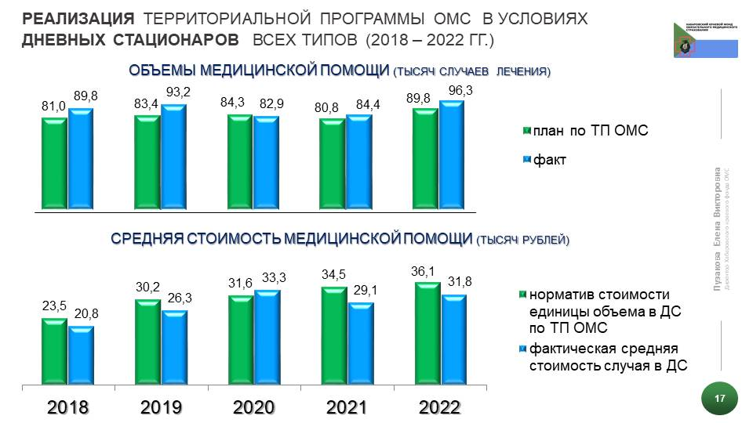

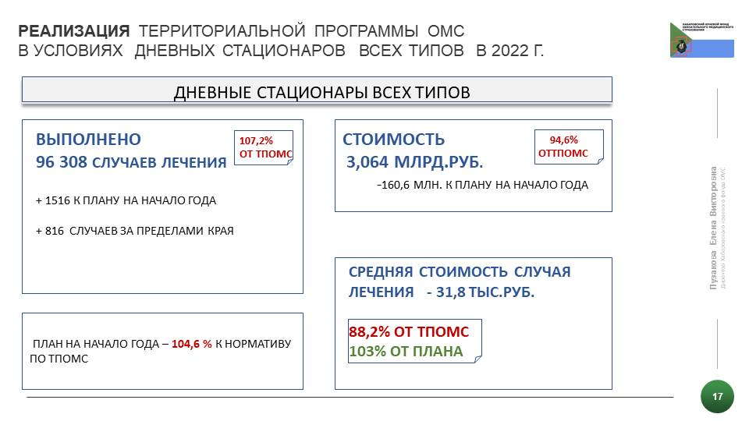

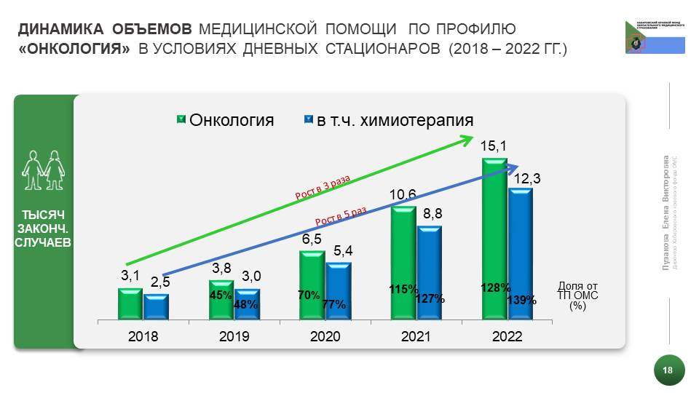

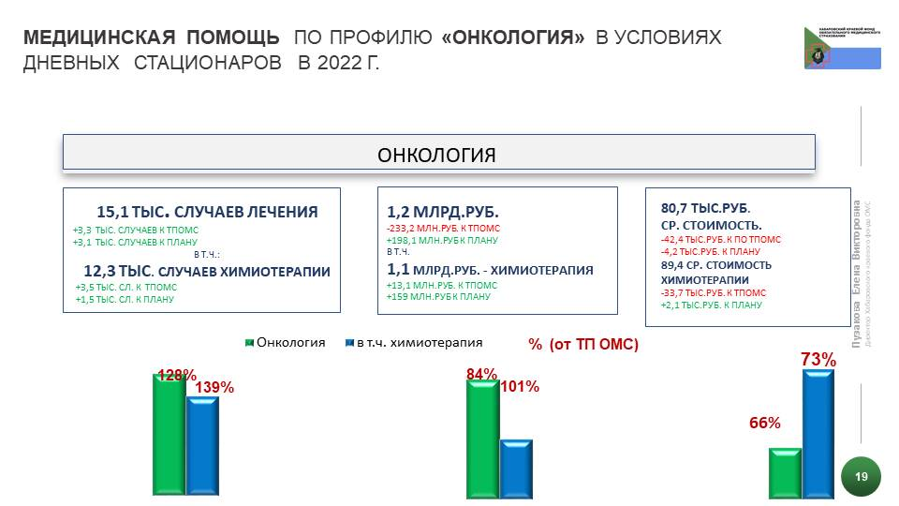

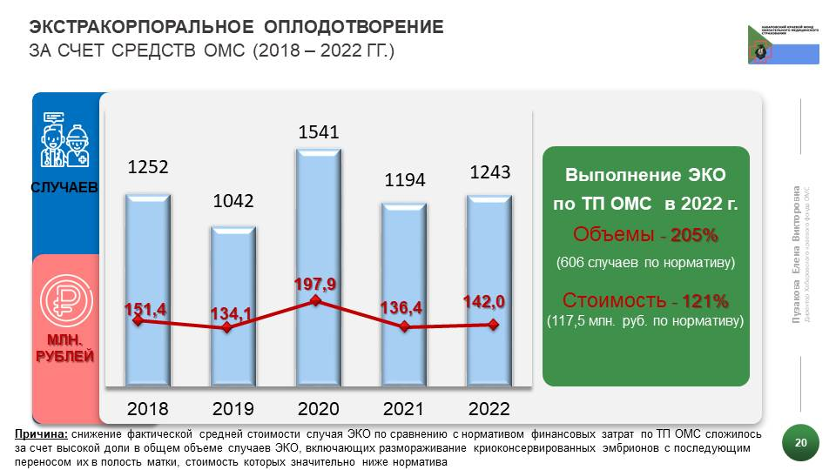

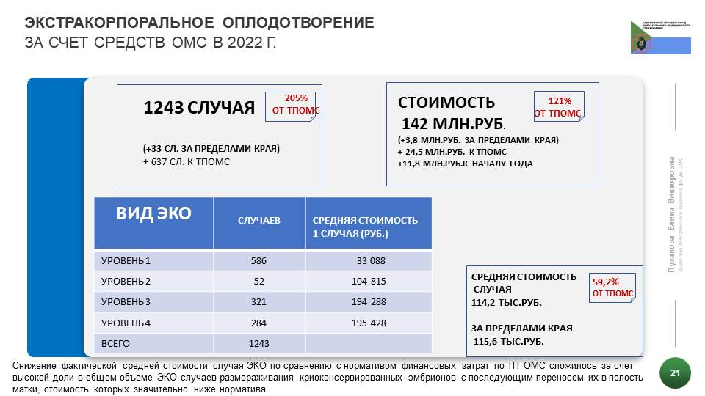

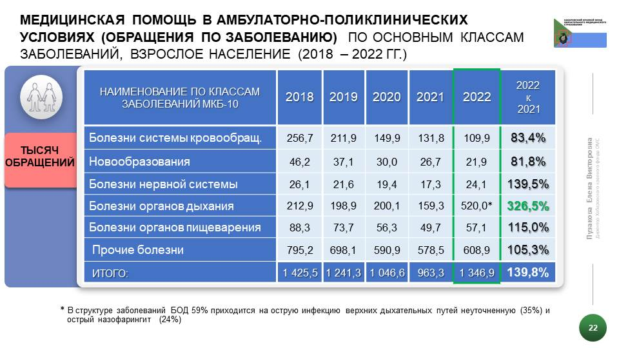

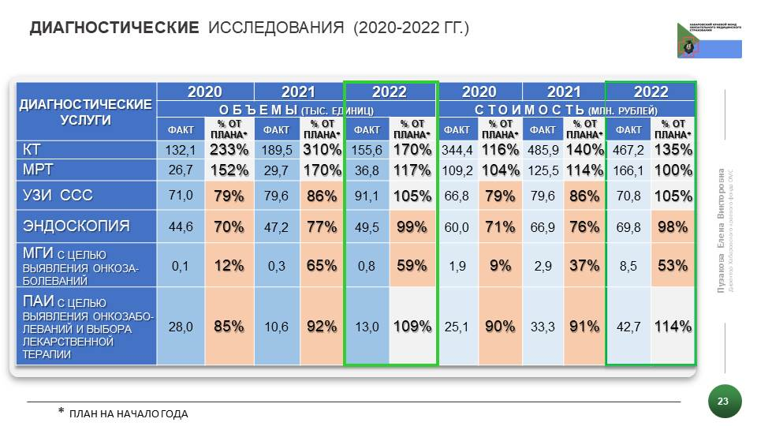

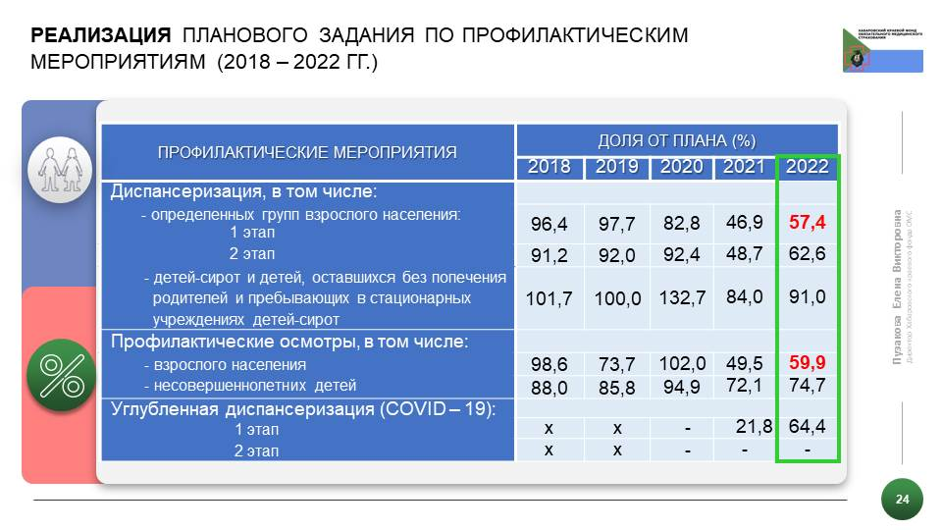

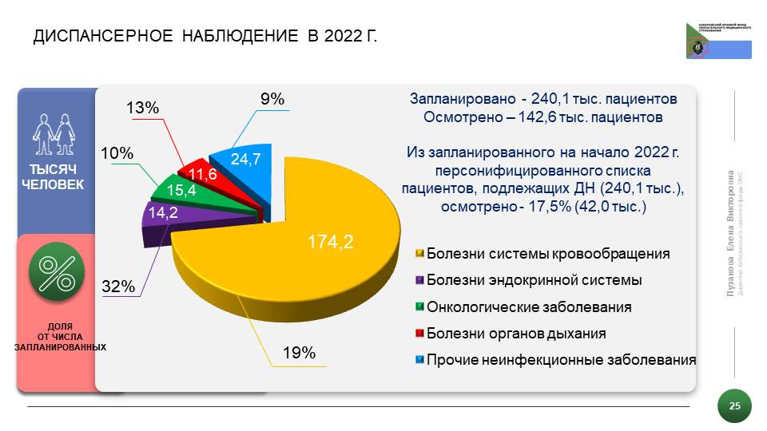

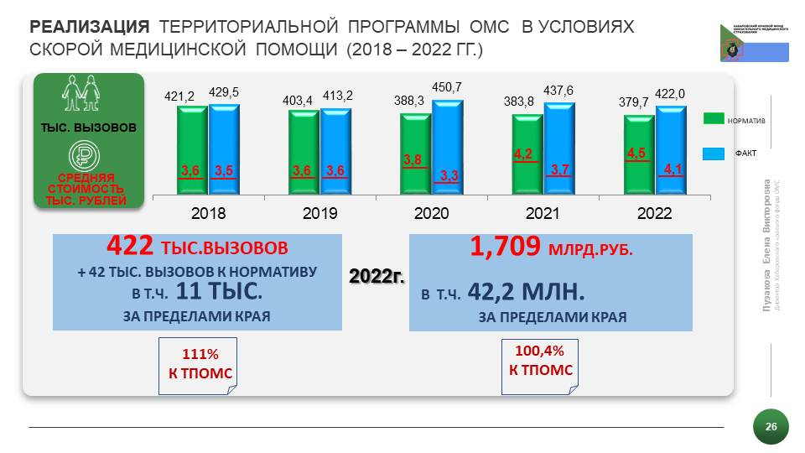

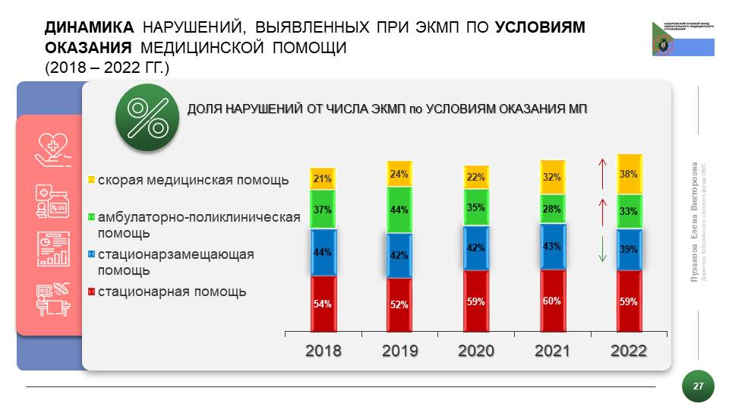

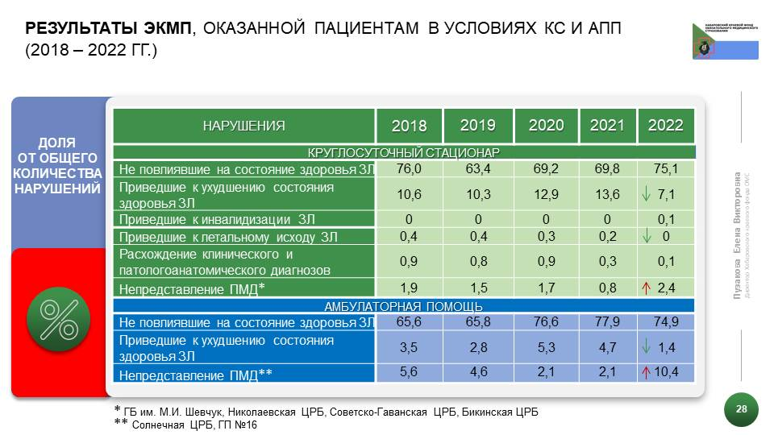

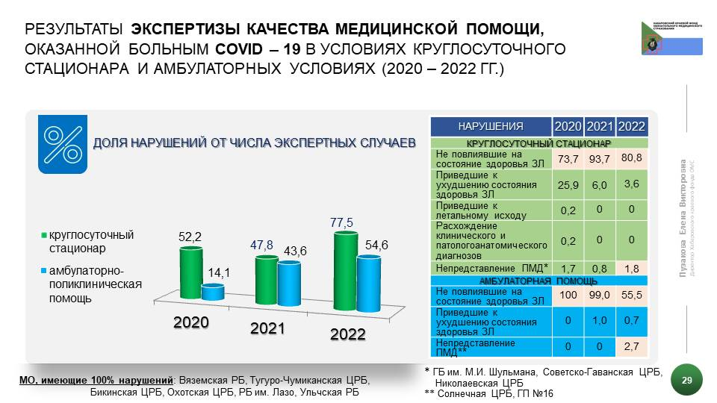

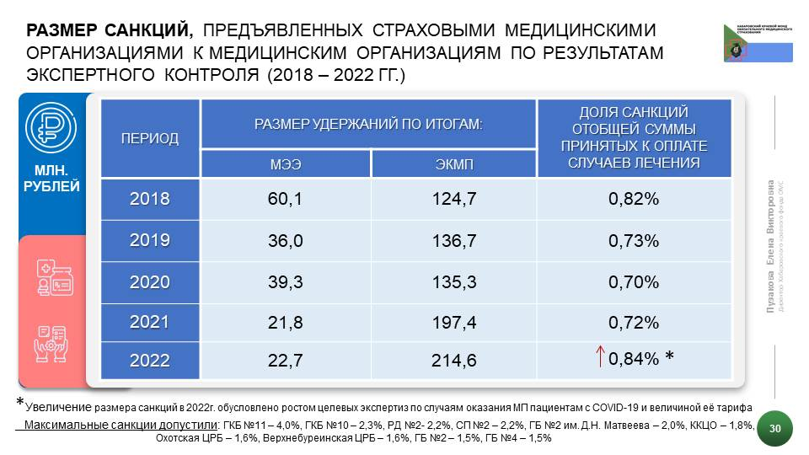

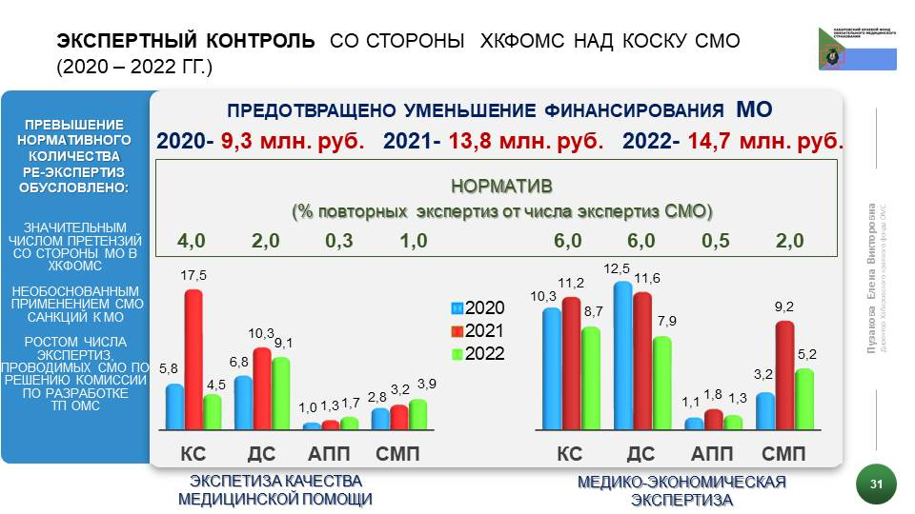

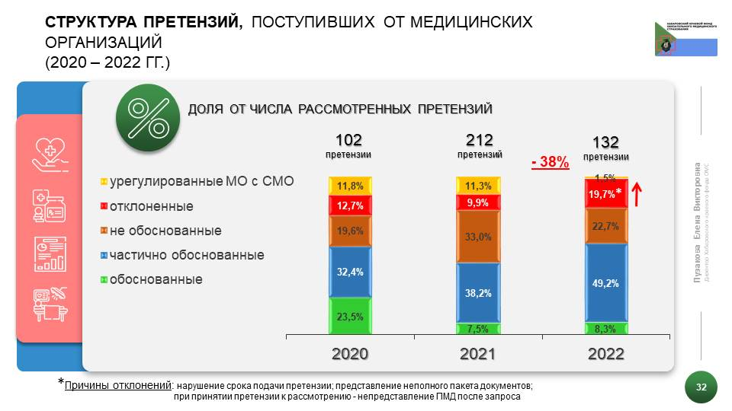

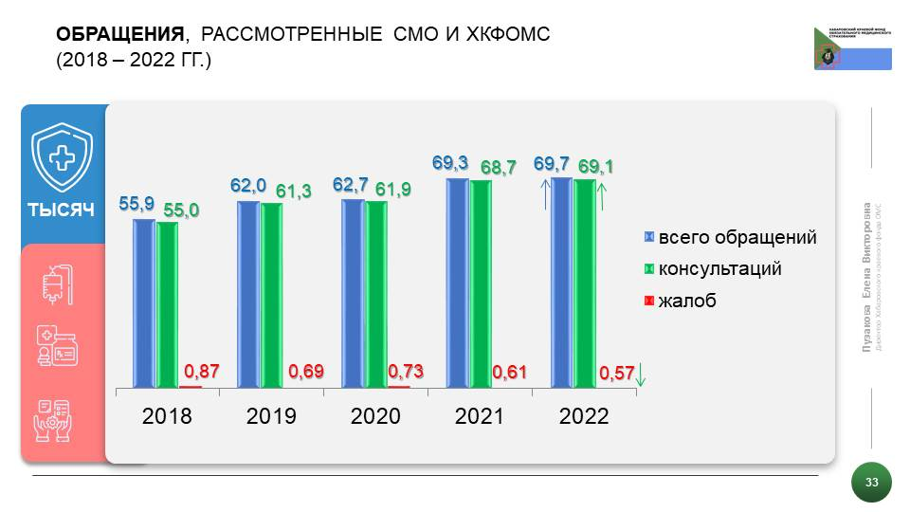

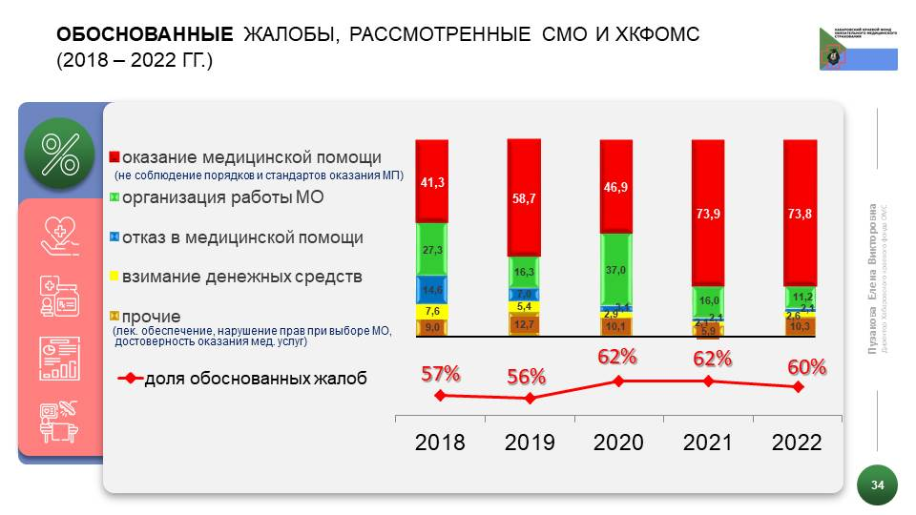

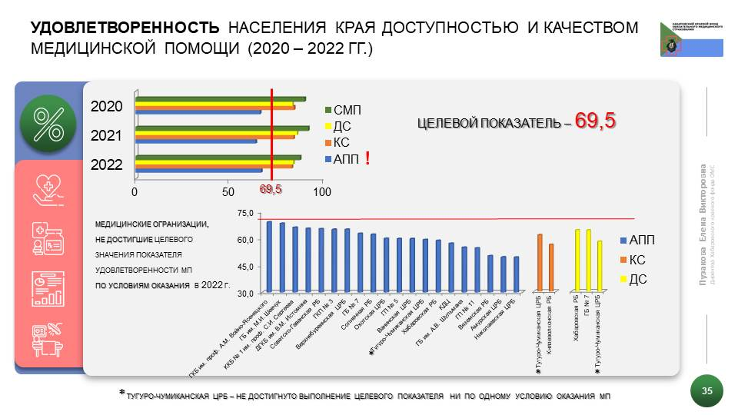

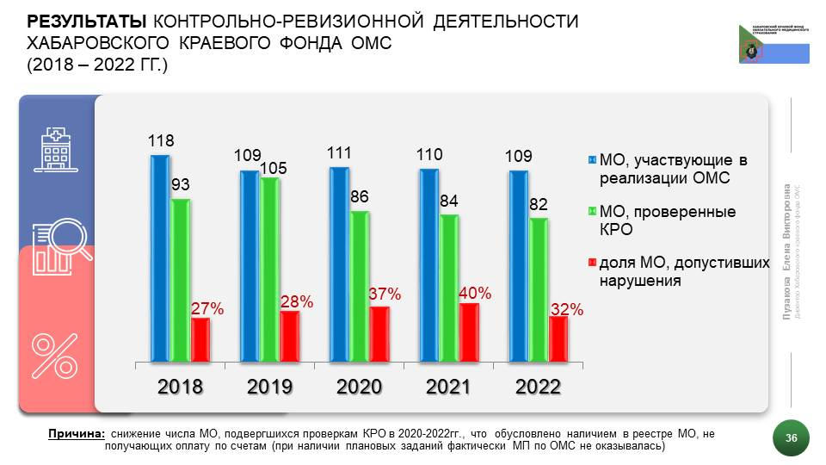

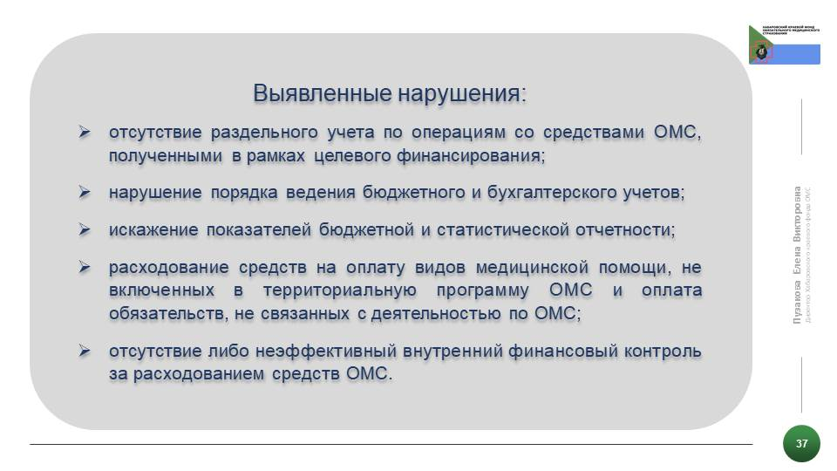

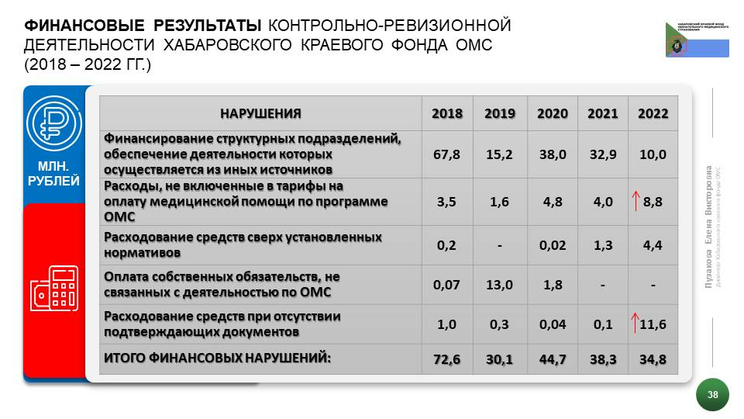

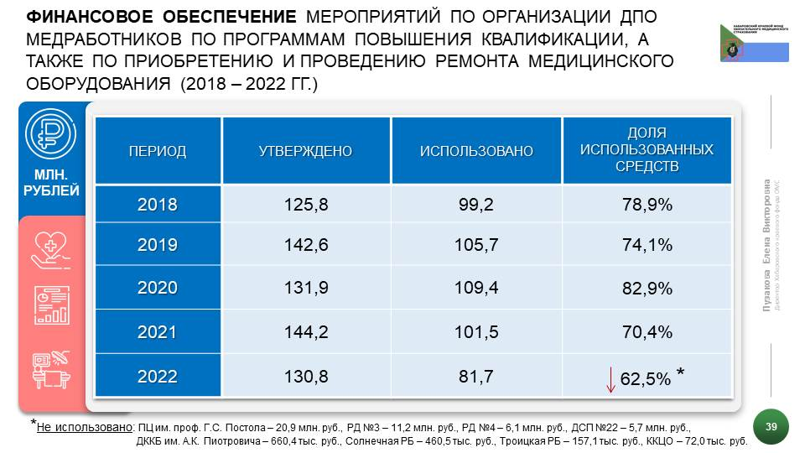

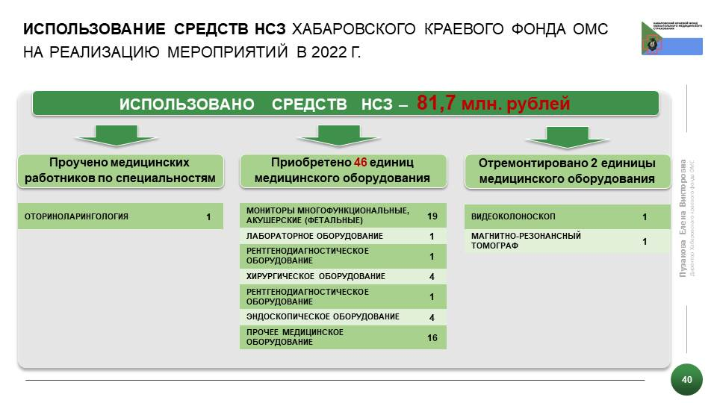

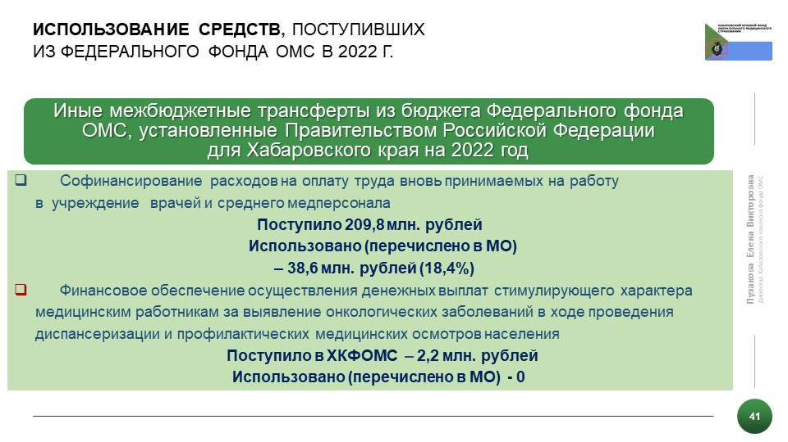

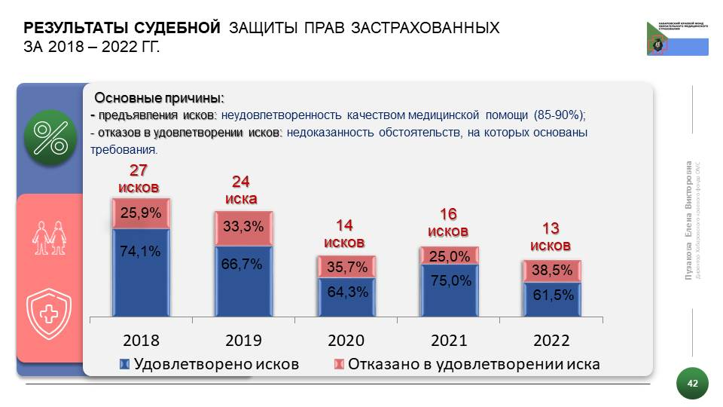

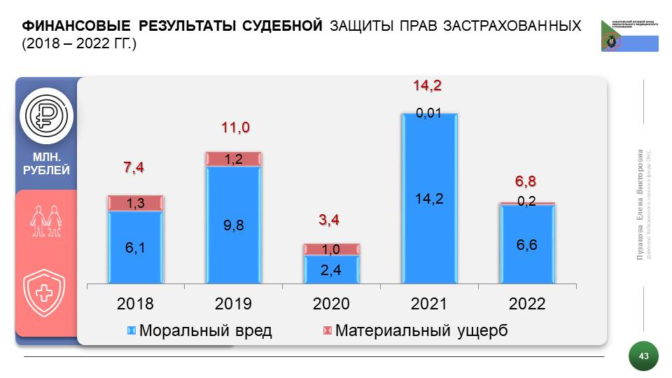

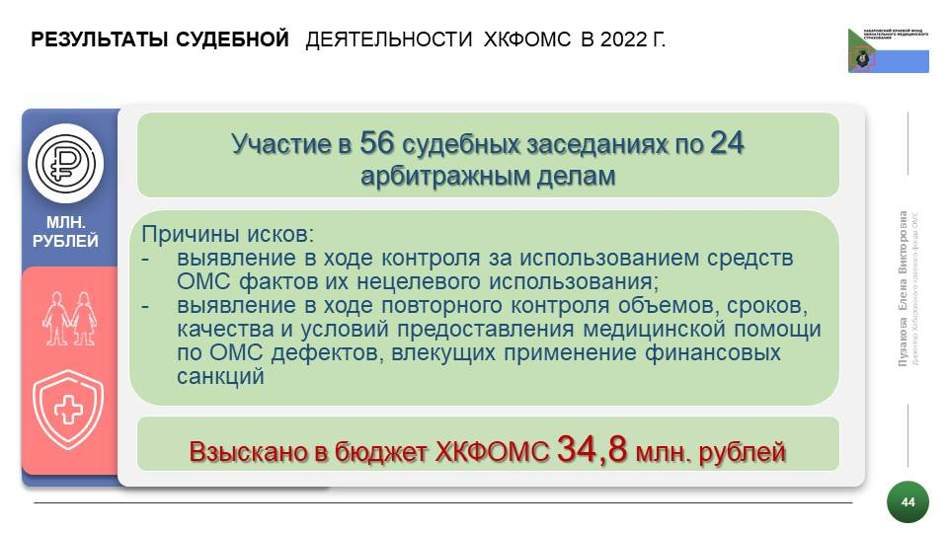

По результатам заседания Координационного совета принято решение:
1. Хабаровскому краевому фонду обязательного медицинского страхования (Пузакова Е.В.) продолжить:
- ежемесячный мониторинг и анализ исполнения медицинскими организациями края планового задания по территориальной программе ОМС, в части объемов и стоимости оказанной медицинской помощи пациентам;
Срок: ежемесячно
- контроль над деятельностью страховой медицинской организации в части проведения экспертного контроля объемов, сроков, качества и условий предоставления медицинской помощи по ОМС (далее - КОСКУ);
Срок: постоянно
2. Хабаровскому филиалу АО «Страховая компания «СОГАЗ-Мед» (Лазерко Н.А.):
- организовать взаимодействие с медицинскими организациями, оказывающими медицинскую помощь с целью формирования медицинскими организациями плана мероприятий по устранению дефектов оказания медицинской помощи, выявленных в результате экспертиз качества медицинской помощи;
Срок: ежемесячно
- представлять в ХКФОМС и министерство здравоохранения Хабаровского края информацию о мероприятиях, проведенных с медицинскими организациями с целью предупреждения дефектов оказания медицинской помощи;
Срок: ежеквартально
3. Руководителям медицинских организаций обеспечить:
- выполнение объемов медицинской помощи в рамках территориальной программы обязательного медицинского страхования;
Срок: постоянно
- формирование и направление в страховые медицинские организации плана мероприятий по устранению дефектов оказания медицинской помощи, выявленных в результате экспертиз качества медицинской помощи;
Срок: постоянно

